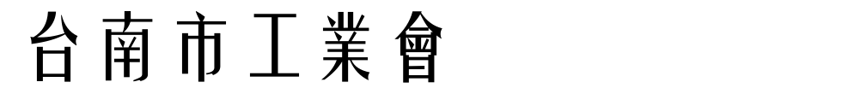
課程 | 生管如何做好訂單答交、排生產排程、下製令、進度監控、確保訂單準時交貨 |  |  | 講師 | 歐陽秀山
日期 | 111.10.27(星期四) |  |  | 時間 | 9:30-16:30 (09:10報到)
課程  效益 | 將能帶領您學會有效作好訂單答交及產銷協調，使訂單(工作)能準時完成，提高訂單的交期達成率以提升顧客服務水準，同時生管有效作好生產排程、下製令，能夠保持製程之流暢與穩定，保持較低之存貨水準，提高人員效率與機器之使用率，較短的生產時間。
課程說明 | 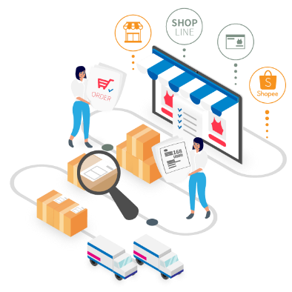  在現今工廠製造管理中，經常面對顧客下緊急訂單、新訂單、訂單變更、取消訂單，常見生管與業務人員產銷協調發生問題，以致相關部門及人員忙於處理善後，產生許多衍生成本，最主要是造成訂單未能準時完成，訂單的交期達成率差，顧客服務水準無法提升。因此，生管如何作好產銷協調佔著重要的一環。另外生管透過材料模擬、產能模擬及其他所需資源來作訂單答交，也是產銷協調的主要參考依據。
費 用 | 會員 | 免費 | 同公司報名第三位以上費用300元/人
 | 非會員 | 2000元 | 同公司報名第二位以上享九折優惠

報名前請先閱讀如下，以確保您的權益
- 主辦單位：台南市工業會、台南市中小工業服務中心
- 報名方式：詳填以下報名表連同繳費證明，傳真或郵寄至台南市工業會，並請來電確認。
- 上課地點：勞工育樂中心第二教室（台南市南區南門路261號）
- 招生人數：50人(名額有限，額滿為止)
- 繳費方式：郵寄現金袋或郵政劃撥 (劃撥帳號:31399434戶名:台南市工業會)
為避免資源浪費，報名後若不克參加酌收手續費10%。
上課前請先完成匯款，未完成者自動取消報名。
- 聯絡方式：電話：06-2136711 傳真：06-2139309 聯絡人：陳怡伶小姐
- 附則：1.本會保有課程更動之權利，如不便之處請見諒。2.為了響應環保，請自備環保杯。

煩請臨時有事不克參加之學員，務必來電取消，以免造成困擾，若未來電取消將暫停下次課程報名!!!請各位學員注意
-----------------------------------煩請填妥資料並剪下回傳----------------------------------
〈生管如何做好訂單答交、排生產排程、下製令、進度監控、確保訂單準時交貨〉講習會 111.09.13
姓 名 | 職 稱 | 備 註
 |  | 聯絡人
 |  | 電 話
 |  | 傳 真
公 司 名 稱 |  | 公 司 章
縣市合併後，我們擴大服務範圍
課程大綱：
一、生管如何與業務作好產銷協調承接訂單 ─ 作訂單答交
(Sales Order commitments)
二、生管如何與業務作好產銷協調：
(1) 新訂單
(2) 緊急訂單 (Rush order、Hot order)
(3) 取消訂單
(4) 訂單數量增加
(5) 訂單數量減少
(6) 訂單交期提早
(7) 訂單交期延後
(8) 訂單分期分批出貨
(9) 客戶更改產品規格
三、生管如何排生產排程 (Daily Production Schedule)
四、如何運用生產排程派工法則 (Dispatching rule)
(1) EDD
(2) SPT
(3) WSPT
(4) CR
五、生管依據生產排程下製令或工單 (Release Work Order)，生管為何要下製令?
六、製令或工單有何功能 ? 製令或工單如何設計應何時發放 ?
七、生管須作製令欠料模擬，以避免停工待料
八、生管針對製令以下各種狀況及訂單異動, 該如何處理製令及材料 ?
(1) 未發料、部份發料、全部發料
(2) 未生產、部份完工、部份生產至中間製程、全部完工
九、生管如何作好材料跟催 ─ 查詢 PR、PO、委外製令WO
十、生管如何作好生產進度監控 (SFC；Shop Floor Control)：
(1) 生產進度監控報表、系統
(2) 訂單追蹤系統
十一、生管如何確保訂單準時裝櫃出貨 (On time delivery) ─ 達交

